“快乐动手”活动中幼儿个案观察与记录
课题 | 实践活动：种植土豆 |  | 班级 | 大二班 | 时间 | 2012年3月 | 观察者 |  | 马丽亚
活动目标 | 1、自主探讨如何种植土豆，了解土豆的生长环境。  2、体验种植的乐趣。
观察对象 | 大二班40名幼儿
基本环节 |  | 幼儿行为 |  |  |  |  |  | 指导要点
一、种植前观察土豆种。  二、种植土豆 |  | 1、观察土豆特点。  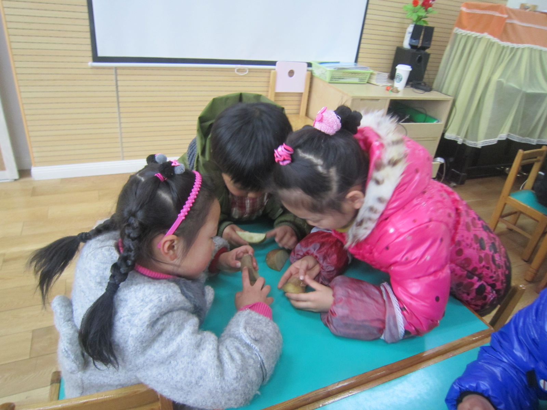  这一个土豆被切成了好几份  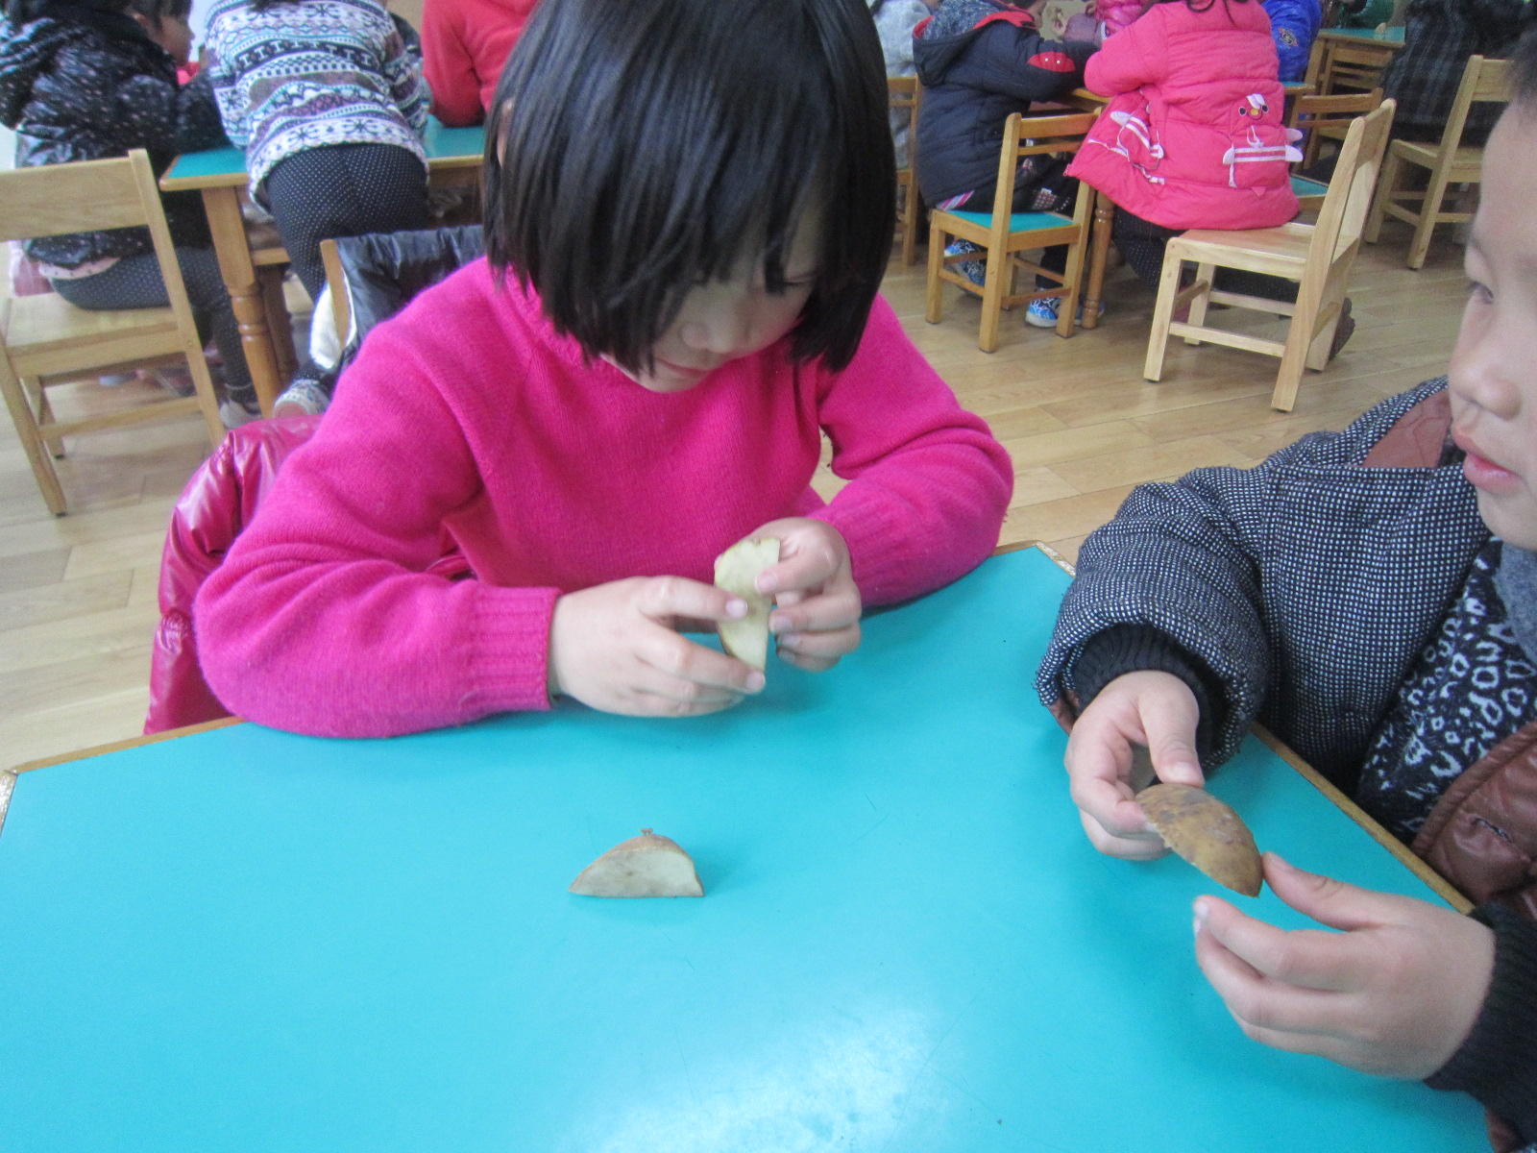  安瑞，你看这个土豆上长出了小小的小芽。  2、讨论怎样种。  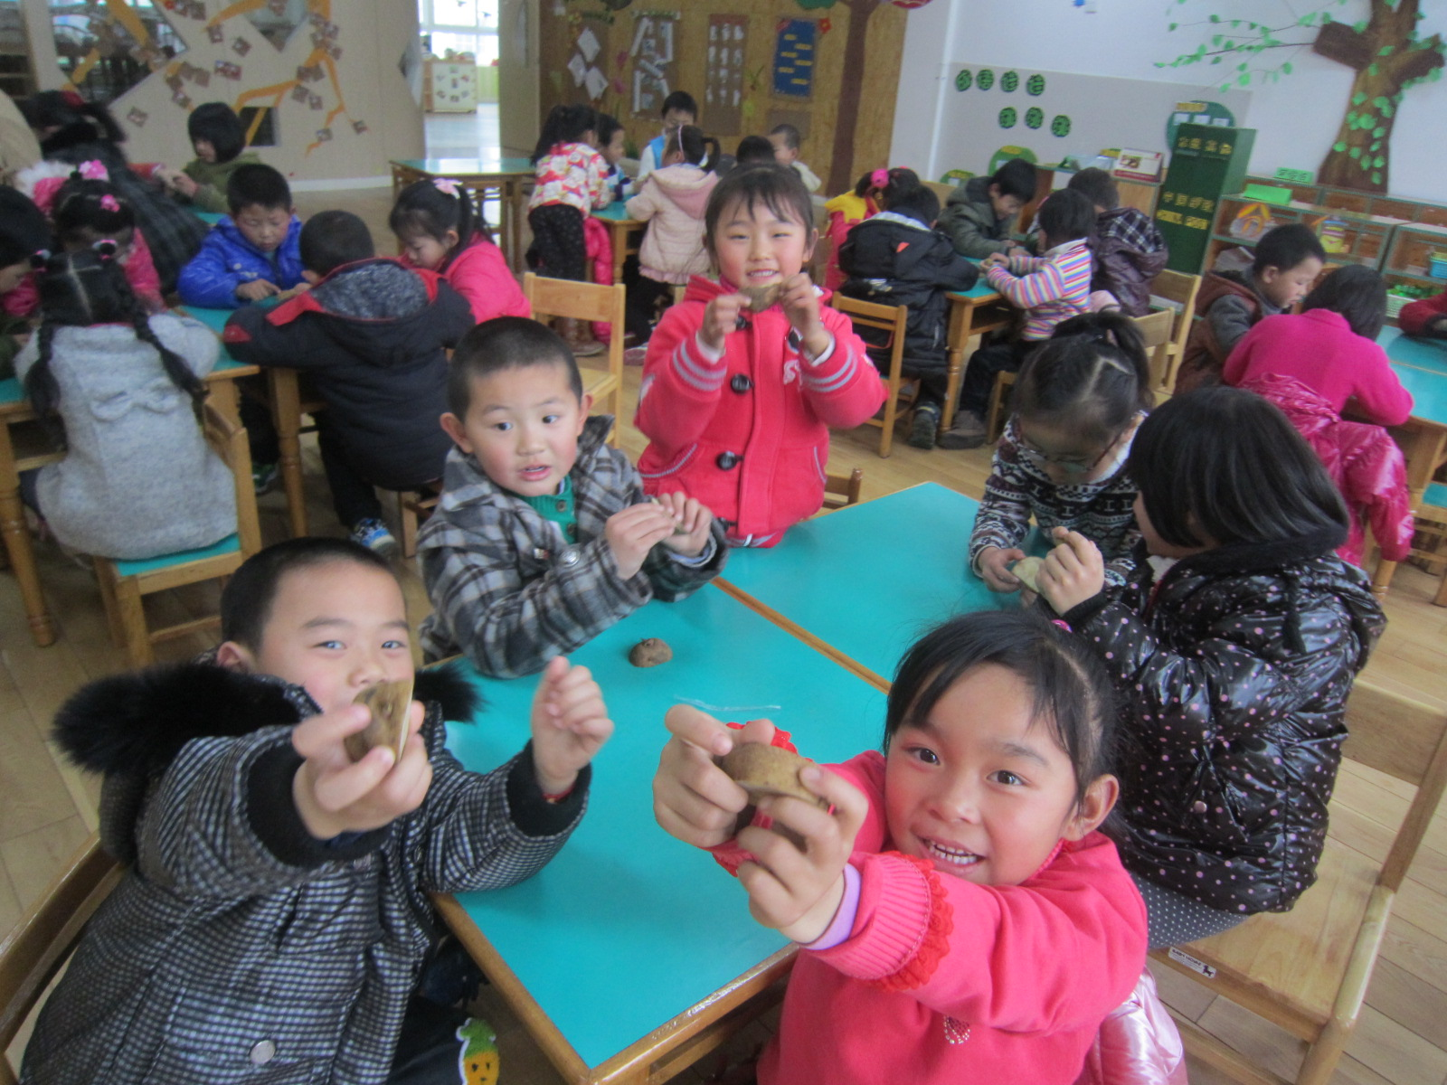  老师，我们在种的时候要将有小小芽的朝上面，不然它会长到地底下的。  1、了解种植环境  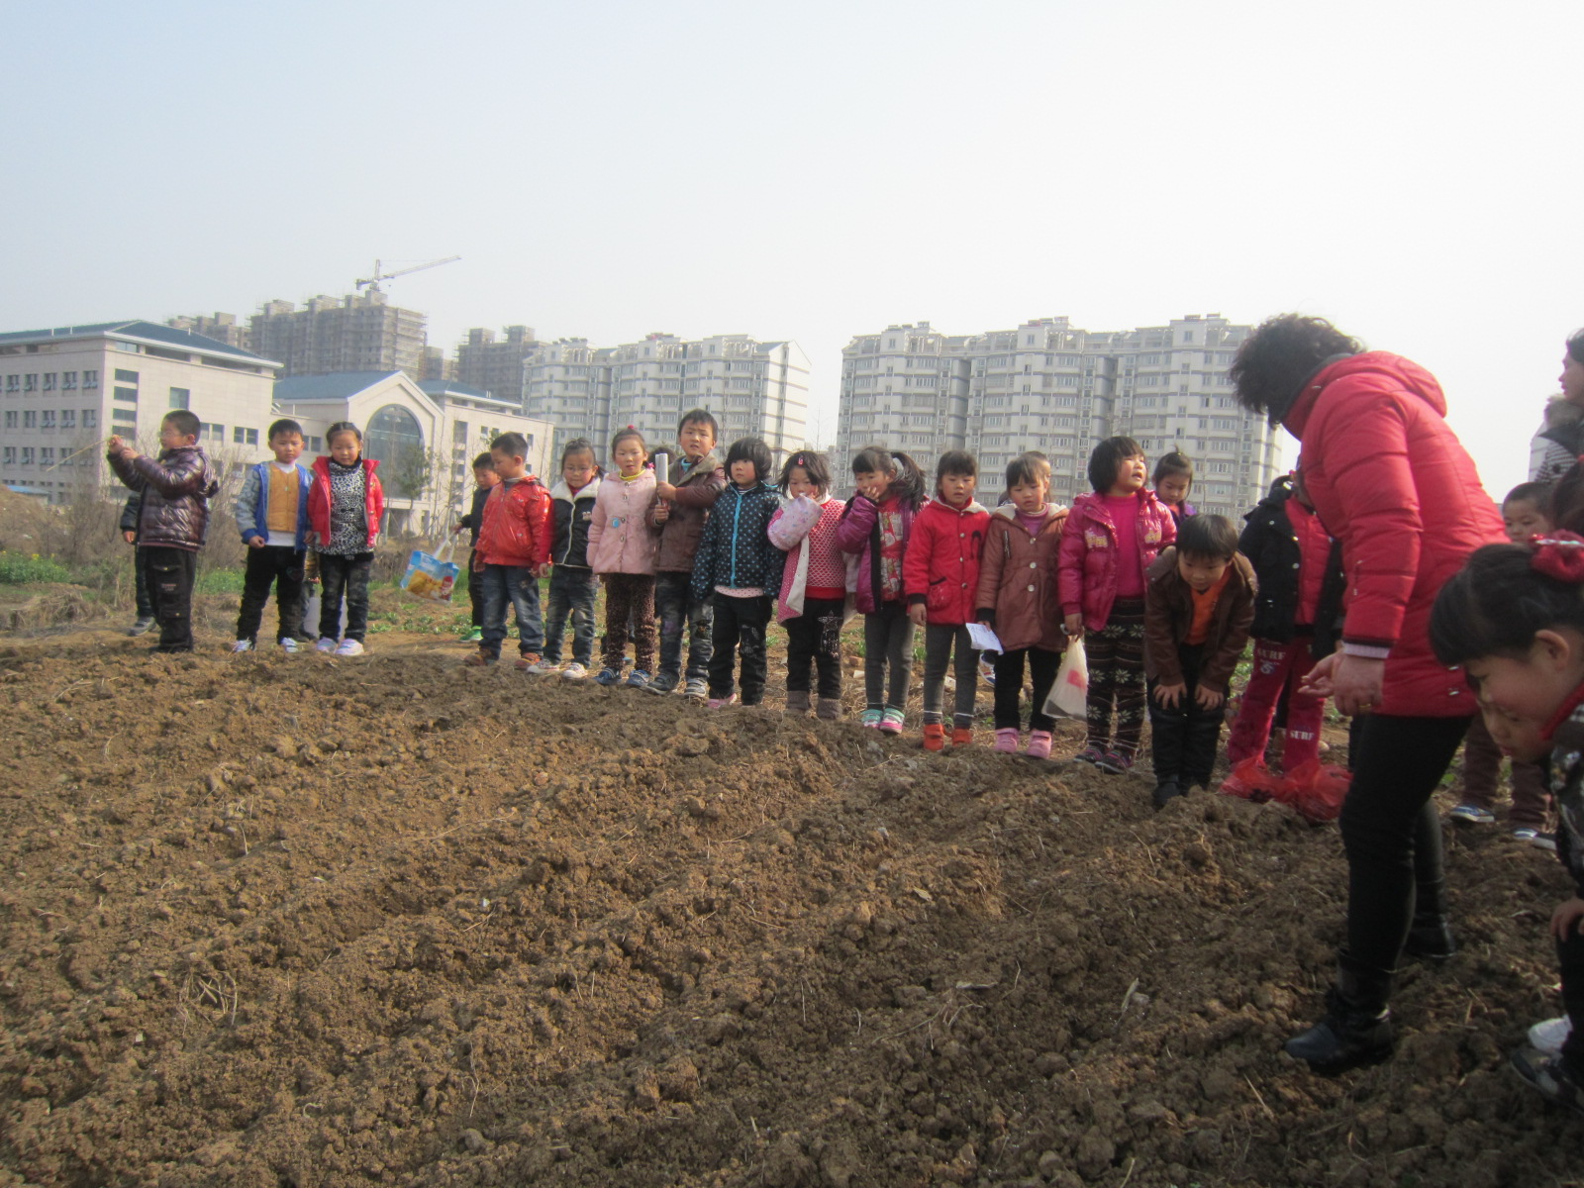  通过朱老师介绍以及我们事先了解土豆生长不需要很多的水分，所以我们选择了地势比较高的土地上。  2、施肥  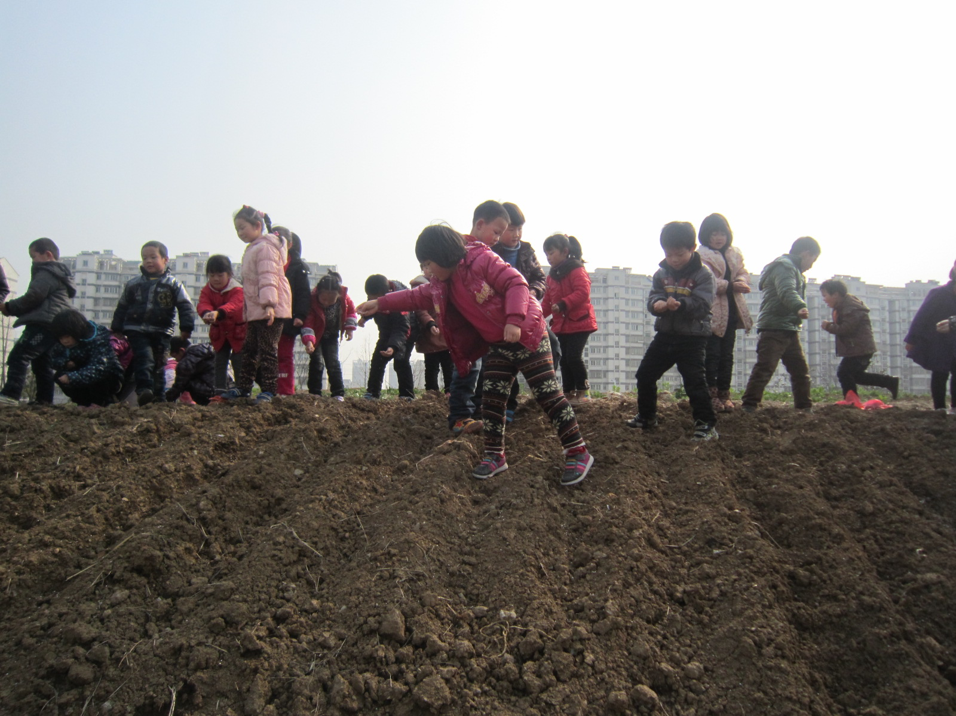  为了让土豆能够更茁壮的生长，我们需要提前施肥。  3、种植  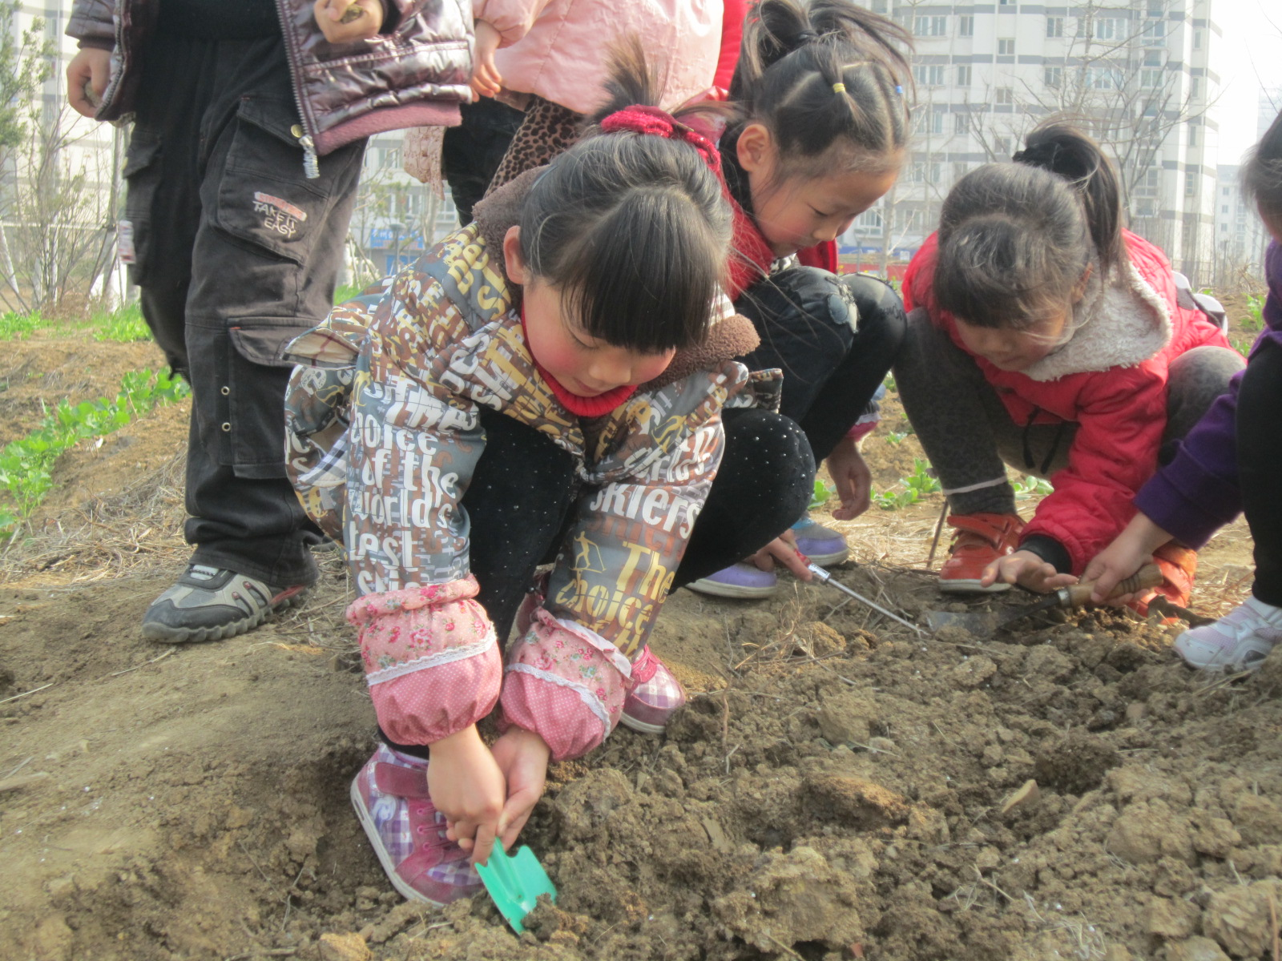  第一步将有小芽的一面朝上摆在泥土里。然后把旁边的松土把土豆盖住。  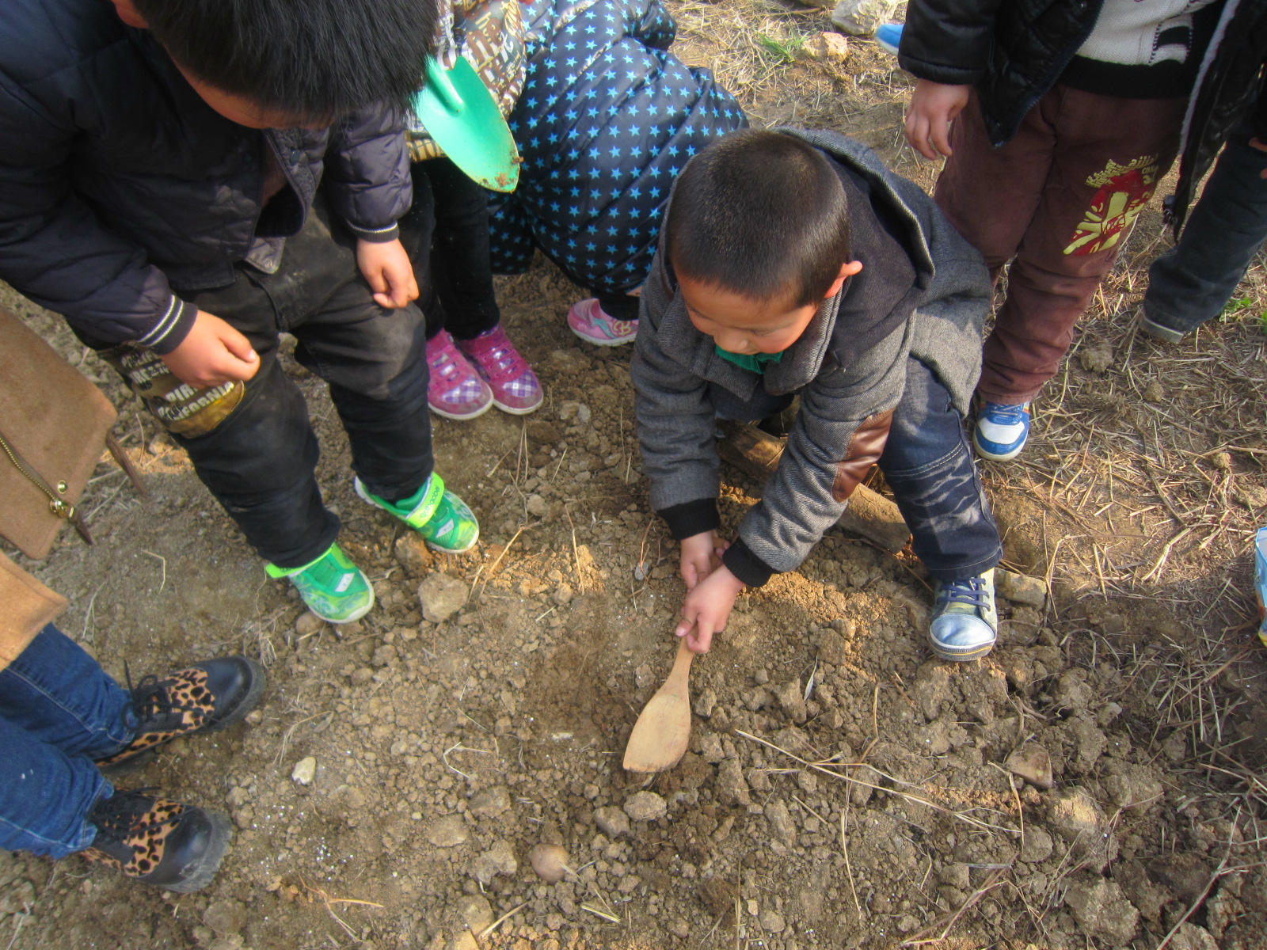  第二步：多挖些土盖盖，不能让土豆露在外面。  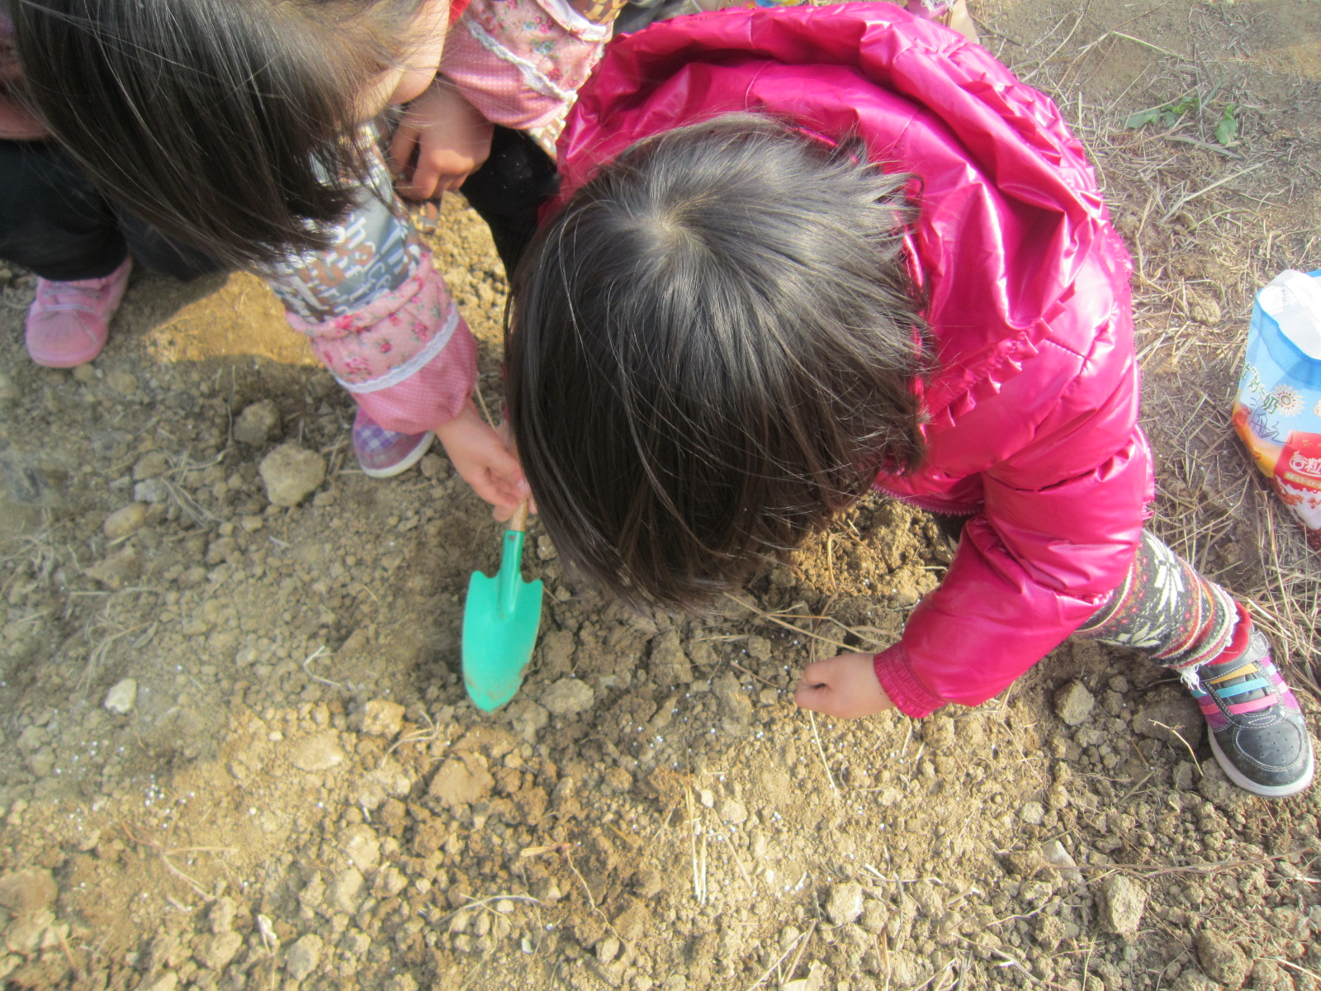  最后一步：将刚才的土压压紧，以防雨水冲走。这样子土豆就种好了。 |  |  |  |  |  | 引导孩子重点观察与平时家里看见的土豆的差异。  根据土豆的特点引导孩子思考怎样摆放种植。  在活动之前孩子们已经回家向家长或者是网上搜索资料了解过土豆的生长环境。  孩子们大多只是听说过施肥，但是没有真正见过，所以孩子们在见到化肥时非常好奇，这真像我们平时吃的糖……  引导孩子有序种植，培养起做事的有序性。
反思分析：
1、孩子们在种植前先了解土豆的种植环境以及种植方法，在教室里观察土豆的外形基础下，了解为什么这样种，这样子的活动前准备让我们的种植更有针对性。
2、在种植过程中孩子们能够根据之前了解的种植方法有序种植，并会运用各种工具帮助自己更加省力。
3、由于种植场地较小，孩子较多，可能需要分组种植会更加有序。

